**Государственное образовательное учреждение**

**среднего профессионально образования «Тираспольский техникум информатики и права»**

**ОТЧЁТ**

**Практическое задание №1**

по дисциплине «Разработка программных модулей»

**тема: «Ветвление. Условный оператор»**

Работу выполнил

студент группы 215

Кучеренко Данил

Руководитель,

преподаватель

Подсекина Т.С.

Тирасполь, 2025

**Вариант 17**

**Задание 1**. создать класс с указанными двумя полями (Поле І, Поле 2) и тремя методами: конструктор для инициализации объекта, функция формирования строки с информацией об объекте; функция обработки значений полей по индивидуальному варианту, В основной программе вводить значения полей каждого объекта из компонентов Edit и выводить результаты в компонент Мето. Вычислить куб большего из чисел.

|  |
| --- |
| class Number  {  private double X { get; }  private double Y { get; }  public Number(double x, double y)  {  X = x;  Y = y;  }  public string CalculateCube()  {  double max = Math.Max(X, Y);  double cube = Math.Pow(max, 3);  return $"Куб большего числа ({max}) = {cube}";  }  }  static void Main(string[] args)  {  Console.Write("Введите первое число: ");  string input1 = Console.ReadLine();  Console.Write("Введите второе число: ");  string input2 = Console.ReadLine();  if (double.TryParse(input1, out double x) && double.TryParse(input2, out double y))  {  var processor = new Number(x, y);  Console.WriteLine(processor.CalculateCube());  }  else  {  Console.WriteLine("Ошибка ввода! Пожалуйста, введите корректные числа.");  }  Console.ReadKey(); |

Листинг 1 – программа определения max и min числа

Ниже на рисунках 1-3 представлены тесты программы при разных входных параметрах.

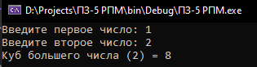

Рисунок 1 – тест 1

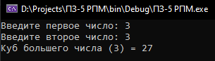

Рисунок 2 – тест 2

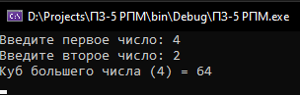

Рисунок 3 – тест 3